

《计算机组成原理实验》
实验报告

（实验二）

学院名称 | ： | 数据科学与计算机学院
专业（班级） | ： | 21计系统结构方向
学生姓名 | ： | 曾慧蕾
学号 | ： | 21307358
时间 | ： | 2022 | 年 | 11 | 月 | 22 | 日

 |  |  | 成绩 | :
实验二 | ： | 单周期CPU设计与实现

      - 实验目的
(1) 掌握单周期CPU数据通路图的构成、原理及其设计方法；
(2) 掌握单周期CPU的实现方法，代码实现方法；
(3) 认识和掌握指令与CPU的关系；
(4) 掌握测试单周期CPU的方法。
      - 实验内容
设计一个单周期CPU，该CPU至少能实现以下指令功能操作。指令与格式如下：
==> 算术运算指令
（1）add rd , rs, rt
000000 | rs(5位) | rt(5位) | rd(5位) | 00000 100000
功能：GPR[rd] ← GPR[rs] + GPR[rt]。
（2）sub rd , rs , rt
000000 | rs(5位) | rt(5位) | rd(5位) | 00000 100010
功能：GPR[rd] ← GPR[rs] - GPR[rt]。
（3）addiu rt , rs ,immediate
001001 | rs(5位) | rt(5位) | immediate(16位)
功能：GPR[rt] ← GPR[rs] + sign_extend(immediate)； immediate做符号扩展再参加“与”运算。

==> 逻辑运算指令
（4）andi rt , rs ,immediate
001100 | rs(5位) | rt(5位) | immediate(16位)
功能：GPR[rt] ← GPR[rs] and zero_extend(immediate)；immediate做0扩展再参加“与”运算。
（5）and rd , rs , rt
000000 | rs(5位) | rt(5位) | rd(5位) | 00000 100100
功能：GPR[rd] ← GPR[rs] and GPR[rt]。
（6）ori rt , rs ,immediate
001101 | rs(5位) | rt(5位) | immediate(16位)
功能：GPR[rt] ← GPR[rs] or zero_extend(immediate)。
（7）or rd , rs , rt
000000 | rs(5位) | rt(5位) | rd(5位) | 00000 100101
功能：GPR[rd] ← GPR[rs] or GPR[rt]。

==>移位指令
（8）sll rd, rt,sa
000000 | 00000 | rt(5位) | rd(5位) | sa(5位) | 000000
功能：GPR[rd] ← GPR[rt] << sa。
==>比较指令
（9） slti rt, rs,immediate 带符号数
001010 | rs(5位) | rt(5位) | immediate(16位)
功能：if GPR[rs] < sign_extend(immediate) GPR[rt] =1 else GPR[rt] = 0。

==> 存储器读/写指令
（10）sw rt , offset (rs) 写存储器
101011 | rs(5位) | rt(5位) | offset(16位)
功能：memory[GPR[base] + sign_extend(offset)] ← GPR[rt]。
（11) lw rt , offset (rs) 读存储器
100011 | rs(5位) | rt(5位) | offset (16位)
功能：GPR[rt] ← memory[GPR[base] + sign_extend(offset)]。

==> 分支指令
（12）beq rs,rt, offset
000100 | rs(5位) | rt(5位) | offset (16位)
功能：if(GPR[rs] = GPR[rt]) pc←pc + 4 + sign_extend(offset)<<2
else pc ←pc + 4
特别说明：offset是从PC+4地址开始和转移到的指令之间指令条数。offset符号扩展之后左移2位再相加。为什么要左移2位？由于跳转到的指令地址肯定是4的倍数（每条指令占4个字节），最低两位是“00”，因此将offset放进指令码中的时候，是右移了2位的，也就是以上说的“指令之间指令条数”。
（13）bne rs,rt, offset
000101 | rs(5位) | rt(5位) | offset (16位)
功能：if(GPR[rs] != GPR[rt]) pc←pc + 4 + sign_extend(offset) <<2
else pc ←pc + 4
（14）bltz rs, offset
000001 | rs(5位) | 00000 | offset (16位)
功能：if(GPR[rs] < 0) pc←pc + 4 + sign_extend (offset) <<2
else pc ←pc + 4。

==>跳转指令
（15）j addr
000010 | addr(26位)
功能：PC ← {PC[31:28] , addr , 2’b0}，无条件跳转。
说明：由于MIPS32的指令代码长度占4个字节，所以指令地址二进制数最低2位均为0，将指令地址放进指令代码中时，可省掉！这样，除了最高6位操作码外，还有26位可用于存放地址，事实上，可存放28位地址，剩下最高4位由pc+4最高4位拼接上。

==> 停机指令
（16）halt
111111 | 00000000000000000000000000(26位)
功能：停机；不改变PC的值，PC保持不变。

      - 实验原理
单周期CPU指的是一条指令的执行在一个时钟周期内完成，然后开始下一条指令的执行，即一条指令用一个时钟周期完成。电平从低到高变化的瞬间称为时钟上升沿，两个相邻时钟上升沿之间的时间间隔称为一个时钟周期。时钟周期一般也称振荡周期（如果晶振的输出没有经过分频就直接作为CPU的工作时钟，则时钟周期就等于振荡周期。若振荡周期经二分频后形成时钟脉冲信号作为CPU的工作时钟，这样，时钟周期就是振荡周期的两倍。）
CPU在处理指令时，一般需要经过以下几个步骤：
(1) 取指令(IF)：根据程序计数器PC中的指令地址，从存储器中取出一条指令，同时，PC根据指令字长度自动递增产生下一条指令所需要的指令地址，但遇到“地址转移”指令时，则控制器把“转移地址”送入PC，当然得到的“地址”需要做些变换才送入PC。
(2) 指令译码(ID)：对取指令操作中得到的指令进行分析并译码，确定这条指令需要完成的操作，从而产生相应的操作控制信号，用于驱动执行状态中的各种操作。
(3) 指令执行(EXE)：根据指令译码得到的操作控制信号，具体地执行指令动作，然后转移到结果写回状态。
(4) 存储器访问(MEM)：所有需要访问存储器的操作都将在这个步骤中执行，该步骤给出存储器的数据地址，把数据写入到存储器中数据地址所指定的存储单元或者从存储器中得到数据地址单元中的数据。
(5) 结果写回(WB)：指令执行的结果或者访问存储器中得到的数据写回相应的目的寄存器中。
单周期CPU，是在一个时钟周期内完成这五个阶段的处理。
图1 单周期CPU指令处理过程
取指令
IF
指令译码
ID
指令执行
EXE
存储器访问
MEM
结果写回
WB
MIPS指令的三种格式：
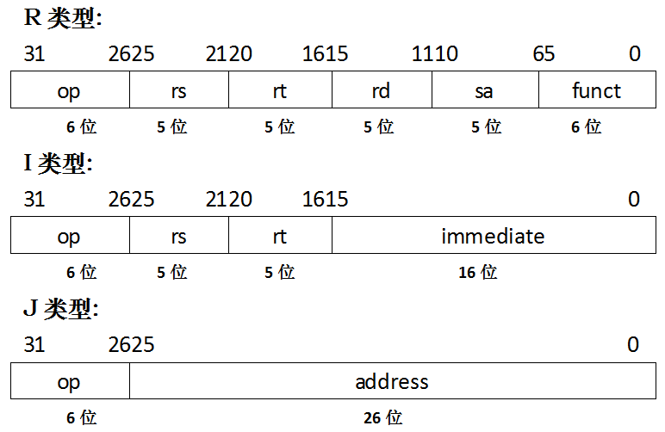
其中，
op：为操作码；
rs：只读。为第1个源操作数寄存器，寄存器地址（编号）是00000~11111，00~1F；
rt：可读可写。为第2个源操作数寄存器，或目的操作数寄存器，寄存器地址（同上）；
rd：只写。为目的操作数寄存器，寄存器地址（同上）；
sa：为位移量（shift amt），移位指令用于指定移多少位；
funct：为功能码，在寄存器类型指令中（R类型）用来指定指令的功能与操作码配合使用；
immediate：为16位立即数，用作无符号的逻辑操作数、有符号的算术操作数、数据加载（Laod）/数据保存（Store）指令的数据地址字节偏移量和分支指令中相对程序计数器（PC）的有符号偏移量；
address：为地址。
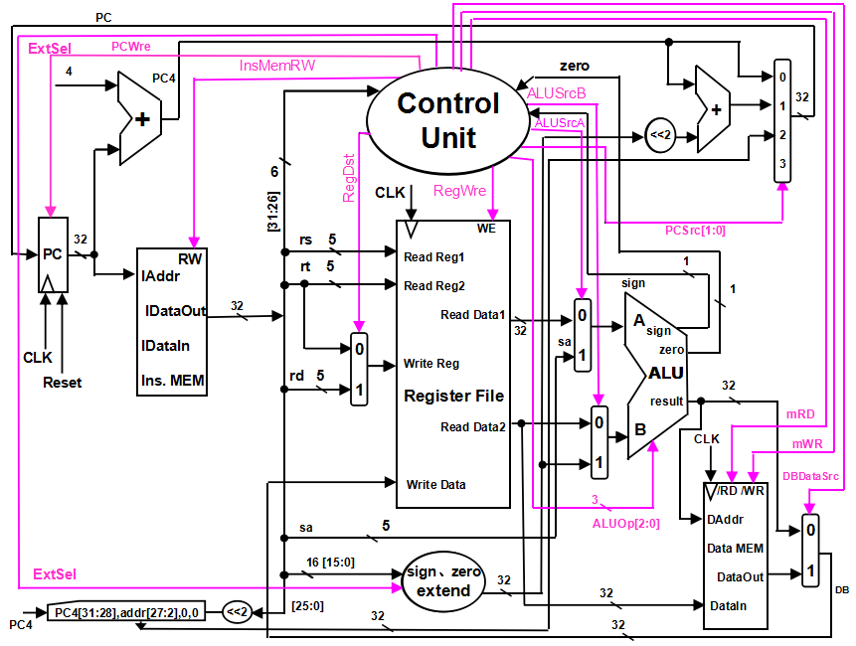
图2 单周期CPU数据通路和控制线路图

图2是一个简单的基本上能够在单周期CPU上完成所要求设计的指令功能的数据通路和必要的控制线路图。其中指令和数据各存储在不同存储器中，即有指令存储器和数据存储器。访问存储器时，先给出内存地址，然后由读或写信号控制操作。对于寄存器组，先给出寄存器地址，读操作时不需要时钟信号，输出端就直接输出相应数据；而在写操作时，在 WE使能信号为1时，在时钟边沿触发将数据写入寄存器。图中控制信号作用如表1所示，表2是ALU运算功能表。

表1 控制信号的作用
控制信号名 | 状态“0” | 状态“1”
Reset | 初始化PC为0 | PC接收新地址
PCWre | PC不更改，相关指令：halt | PC更改，相关指令：除指令halt外
ALUSrcA | 来自寄存器堆data1输出，相关指令：add、sub、addiu、or、and、andi、ori、slti、beq、bne、bltz、sw、lw | 来自移位数sa，同时，进行(zero-extend)sa，即 {{27{1'b0}},sa}，相关指令：sll
ALUSrcB | 来自寄存器堆data2输出，相关指令：add、sub、or、and、beq、bne、bltz | 来自sign或zero扩展的立即数，相关指令：addi、andi、ori、slti、sw、lw
DBDataSrc | 来自ALU运算结果的输出，相关指令：add、addiu、sub、ori、or、and、andi、slti、sll | 来自数据存储器（Data MEM）的输出，相关指令：lw
RegWre | 无写寄存器组寄存器，相关指令：  beq、bne、bltz、sw、halt | 寄存器组写使能，相关指令：add、addiu、sub、ori、or、and、andi、slti、sll、lw
InsMemRW | 写指令存储器 | 读指令存储器(Ins. Data)
mRD | 输出高阻态 | 读数据存储器，相关指令：lw
mWR | 无操作 | 写数据存储器，相关指令：sw
RegDst | 写寄存器组寄存器的地址，来自rt字段，相关指令：addiu、andi、ori、slti、lw | 写寄存器组寄存器的地址，来自rd字段，相关指令：add、sub、and、or、sll
ExtSel | (zero-extend)immediate（0扩展），相关指令：addiu、andi、ori | (sign-extend)immediate（符号扩展）  ，相关指令：slti、sw、lw、beq、bne、bltz
PCSrc[1..0] | 00：pc<－pc+4，相关指令：add、addiu、sub、or、ori、and、andi、slti、sll、sw、lw、beq(zero=0)、bne(zero=1)、bltz(sign=0)；  01：pc<－pc+4+(sign-extend)immediate，相关指令：beq(zero=1)、  bne(zero=0)、bltz(sign=1)；  10：pc<－{(pc+4)[31:28],addr[27:2],2'b00}，相关指令：j；  11：未用
ALUOp[2..0] | ALU 8种运算功能选择(000-111)，看功能表
相关部件及引脚说明：
ALU： 算术逻辑单元
result，ALU运算结果
zero，运算结果标志，结果为0，则zero=1；否则zero=0
sign，运算结果标志，结果最高位为0，则sign=0，正数；否则，sign=1，负数
表2 ALU运算功能表
ALUOp[2..0] | 功能 | 描述
000 | Y = A + B | 加
001 | Y = A – B | 减
010 | Y = B<<A | B左移A位
011 | Y = A ∨ B | 或
100 | Y = A ∧ B | 与
101 | Y=（A<B）?1: 0 | 比较A与B  不带符号
110 | Y=(((rega<regb) && (rega[31] == regb[31] )) ||( ( rega[31] ==1 && regb[31] == 0))) ? 1:0 | 比较A与B  带符号
111 | Y = A ⊕ B | 异或

Instruction Memory：指令存储器，
Iaddr，指令存储器地址输入端口
IDataIn，指令存储器数据输入端口（指令代码输入端口）
IDataOut，指令存储器数据输出端口（指令代码输出端口）
RW，指令存储器读写控制信号，为0写，为1读
Data Memory：数据存储器，
Daddr，数据存储器地址输入端口
DataIn，数据存储器数据输入端口
DataOut，数据存储器数据输出端口
/RD，数据存储器读控制信号，为0读
/WR，数据存储器写控制信号，为0写
Register File：寄存器组
Read Reg1，rs寄存器地址输入端口
Read Reg2，rt寄存器地址输入端口
Write Reg，将数据写入的寄存器端口，其地址来源rt或rd字段
Write Data，写入寄存器的数据输入端口
Read Data1，rs寄存器数据输出端口
Read Data2，rt寄存器数据输出端口
WE，写使能信号，为1时，在时钟边沿触发写入
需要说明的是以上数据通路图是根据要实现的指令功能的要求画出来的，同时，还必须确定ALU的运算功能(当然，以上指令没有完全用到提供的ALU所有功能，但至少必须能实现以上指令功能操作)。从数据通路图上可以看出控制单元部分需要产生各种控制信号，当然，也有些信号必须要传送给控制单元。从指令功能要求和数据通路图的关系得出以上表1，这样，从表1可以看出各控制信号与相应指令之间的相互关系，根据这种关系就可以得出控制信号与指令之间的关系表，再根据关系表可以写出各控制信号的逻辑表达式，这样控制单元部分就可实现了。
指令执行的结果总是在时钟下降沿保存到寄存器和存储器中，PC的改变是在时钟上升沿进行的，这样稳定性较好。另外，值得注意的问题，设计时，用模块化的思想方法设计，关于ALU设计、存储器设计、寄存器组设计等等，也是必须认真考虑的问题。
其中指令和数据各存储在不同存储器中，即有指令存储器和数据存储器。访问存储器时，先给出内存地址，然后由读或写信号控制操作。对于寄存器组，先给出寄存器地址，读操作时不需要时钟信号，输出端就直接输出相应数据；而在写操作时，在 WE 使能信号为 1 时，在时钟边沿触发将数据写入寄存器。

      - 实验器材
电脑一台，Xilinx Vivado 软件一套，Basys3板一块。

      - 实验过程与结果
先确定控制信号与对应指令之间的关系
指令 | 控制信号量
 | PCWre | ExtSel | InsRW | RegDst | RegWre | ALUA | ALUB | PCSrc | ALUop | mRD | mWR | DBDataSrc
Add | 1 | X | 1 | 1 | 1 | 0 | 0 | 00 | 000 | 0 | 0 | 0
Sub | 1 | X | 1 | 1 | 1 | 0 | 0 | 00 | 001 | 0 | 0 | 0
And | 1 | X | 1 | 1 | 1 | 0 | 0 | 00 | 100 | 0 | 0 | 0
Or | 1 | X | 1 | 1 | 1 | 0 | 0 | 00 | 011 | 0 | 0 | 0
Sll | 1 | X | 1 | 1 | 1 | 1 | X | 00 | 010 | 0 | 0 | 0
Addiu | 1 | 1 | 1 | 0 | 1 | 0 | 1 | 00 | 000 | 0 | 0 | 0
Andi | 1 | 0 | 1 | 0 | 1 | 0 | 1 | 00 | 100 | 0 | 0 | 0
Ori | 1 | 0 | 1 | 0 | 1 | 0 | 1 | 00 | 011 | 0 | 0 | 0
Slti | 1 | 1 | 1 | 0 | 1 | 0 | 1 | 00 | 110 | 0 | 0 | 0
Sw | 1 | 1 | 1 | X | 0 | 0 | 1 | 00 | 000 | 0 | 1 | 0
Lw | 1 | 1 | 1 | 0 | 1 | 0 | 1 | 00 | 000 | 1 | 0 | 1
Beq | 1 | 1 | 1 | X | 0 | 0 | 0 | 0zero | 001 | 0 | 0 | 0
Bne | 1 | 1 | 1 | X | 0 | 0 | 0 | 0!zero | 001 | 0 | 0 | 0
Bltz | 1 | 1 | 1 | X | 0 | 0 | 0 | 0sign | 001 | 0 | 0 | 0
J | 1 | X | 1 | X | X | X | X | 10 | 000 | 0 | 0 | 0
halt | 0 | 0 | 0 | 0 | 0 | 0 | 0 | 11 | 000 | 0 | 0 | 0

再确定需要测试的指令->机器指令
地址 | 汇编程序 | 指令代码
地址 | 汇编程序 | op（6） | rs(5) | rt(5) | rd(5)/immediate (16) | 16进制数代码
0x00000000 | addiu $1,$0,8 | 001001 | 00000 | 00001 | 0000 0000 0000 1000 | = | 24010008
0x00000004 | ori $2,$0,2 | 001101 | 00000 | 00010 | 0000 0000 0000 0010 | = | 34020002
0x00000008 | add $3,$2,$1 | 000000 | 00010 | 00001 | 0001 1000 0010 0000 | = | 00411820
0x0000000C | sub $5,$3,$2 | 000000 | 00011 | 00010 | 0010 1000 0010 0010 | = | 00622822
0x00000010 | and $4,$5,$2 | 000000 | 00101 | 00010 | 0010 0000 0010 0100 | = | 00A22024
0x00000014 | or $8,$4,$2 | 000000 | 00100 | 00010 | 0100 0000 0010 0101 | = | 00824025
0x00000018 | sll $8,$8,1 | 000000 | 00000 | 01000 | 0100 0000 0100 0000 | = | 00084040
0x0000001C | bne $8,$1,-2 (≠,转18) | 000101 | 01000 | 00001 | 1111 1111 1111 1110 | = | 1501FFFE
0x00000020 | slti $6,$2,4 | 001010 | 00010 | 00110 | 0000 0000 0000 0100 | = | 28460004
0x00000024 | slti $7,$6,0 | 001010 | 00110 | 00111 | 0000 0000 0000 0000 | = | 28C70000
0x00000028 | addiu $7,$7,8 | 001001 | 00111 | 00111 | 0000 0000 0000 1000 | = | 24E70008
0x0000002C | beq $7,$1,-2 (=,转28) | 000100 | 00111 | 00001 | 1111 1111 1111 1110 | = | 10E1FFFE
0x00000030 | sw $2,4($1) | 101011 | 00001 | 00010 | 0000 0000 0000 0100 | = | AC220004
0x00000034 | lw $9,4($1) | 100011 | 00001 | 01001 | 0000 0000 0000 0100 | = | 8C290004
0x00000038 | addiu $10,$0,-2 | 001001 | 00000 | 01010 | 1111 1111 1111 1110 | = | 240AFFFE
0x0000003C | addiu $10,$10,1 | 001001 | 01010 | 01010 | 0000 0000 0000 0001 | = | 254A0001
0x00000040 | bltz $10,-2(<0,转3C) | 000001 | 01010 | 00000 | 1111 1111 1111 1110 | = | 0540FFFE
0x00000044 | andi $11,$2,2 | 001100 | 00010 | 01011 | 0000 0000 0000 0010 | = | 304B0002
0x00000048 | j 0x00000050 | 000010 | 00000 | 00000 | 0000 0000 0001 0100 | = | 08000014
0x0000004C | or $8,$4,$2 | 000000 | 00100 | 00010 | 0000 0000 0000 1000 | = | 00820000
0x00000050 | halt | 111111 | 00000 | 00000 | 0000 0000 0000 0000 | = | FC000000

在设计单周期CPU之前，需要先熟悉其数据通路和控制线路图，从图中我们可以看到，CPU被分成了七个主模块，分别是：程序计数器（PC）、指令寄存器（InsMem）、数据存储器（DataMem）、算数逻辑单元（ALU）、寄存器组（Register File)、符号和零扩展器（Sign、Zero extend）、控制单元（Control Unit）、数据选择器（MUX），其次，在控制单元产生的各种控制信号需要根据控制信号表产生相应的信号值。
在设计单周期CPU时，首先需要搭建程序计数器以产生相应的地址，同时，需要搭建指令存储器，将指令存到指令存储器后在控制单元对指令进行译码，主要是提取指令的op码和func码字段，由于R型指令的op码一致，故还需要func码字段判断该指令执行的操作。以上模块搭建好之后，再搭建算术逻辑单元、寄存器组、数据存储器、符号和零扩展器和数据选择器（MUX），这些模块需要也需要根据控制单元给出的信号进行操作。
以下针对各模块以及控制信号展开详细的说明：
·程序计数器（PC）
PC的改变在时钟上升沿开始，在每一周期最开始，PC输出当前指令的地址，并且根据控制信号输入的PCWre和PCSrc决定PC下一指令的地址。PCWre决定PC是否要更新下一条指令的地址（0否1是），PCSrc决定PC下一条指令的地址是PC+4还是跳转后的地址。Reset则决定是否对PC进行复位置零（0是1否）。
指令执行的结果，往往在时钟下降沿存入寄存器或存储器。
部分代码实现：
always@(posedge CLK or negedge Reset)
begin
if(Reset==0)
begin
PC=0;
end
else
if(PCWre==1)
begin
PC=new_addr;
end
else
begin
PC=PC;
end
·指令寄存器（Ins_memory）
指令寄存器在初始化阶段把指令保存在寄存器中，并根据RegWe控制信号决定对寄存器的读或写操作
部分代码实现
always@(RW or IAddr)
begin
if(RW)//为0写 为1读
begin
IDataOut[31:24]=Ins_mem[IAddr];
IDataOut[23:16]=Ins_mem[IAddr+1];
IDataOut[15:8]=Ins_mem[IAddr+2];
IDataOut[7:0] =Ins_mem[IAddr+3];
end
end
·寄存器组（Register File)
寄存器组对指令中给出的地址rs、rt、rd字段进行读或者写操作，其中每当时钟下降沿到来的时候，根据给出的地址对寄存器进行写操作。
部分代码实现：
assign Read_Data1=rs!=0?register[rs]:0;
assign Read_Data2=rt!=0?register[rt]:0;
always@(negedge CLK)
begin
if(RegWE && Write_Reg)
begin
register[Write_Reg] = Write_Data;
end
end
·数据存储器（Data memory）
存储器采用大端存储方式，存储单元宽度为8位，其中Daddr为取值地址，当读使能mRD为1时，从存储器中读取值，当时钟下降沿到来时，并且写使能mWR为1时，将输入的数据写入存储器中，同样也是以存储单元宽度8位来写。
部分代码实现：
always@(mRD or DAddr)
begin
if(mRD)
begin
DataOut[31:24]=mem[DAddr];//汇编后地址会×8
DataOut[23:16]=mem[DAddr+1];
DataOut[15:8]=mem[DAddr+2];
DataOut[7:0] =mem[DAddr+3];
end
end
always@(negedge CLK)
begin
if(mWR)
begin
mem[DAddr]<=DataIn[31:24];
mem[DAddr+1]<=DataIn[23:16];
mem[DAddr+2]<=DataIn[15:8];
mem[DAddr+3]<=DataIn[7:0];
end
end
·符号和零扩展器（Sign、Zero extend）
根据控制信号ExtSel决定是对立即数进行零扩展还是符号扩展
assign res[15:0] = immediately;//extsel为0时进行0拓展，为1时进行符号拓展
assign res[31:16] =ExtSel?(immediately[15]?16'hffff:16'h0000):16'h0000;
·算术逻辑单元（ALU）
根据ALUop对传入的数据进行运算，并输出符号位和零标志位
always@(Data1 or Data2 or ALUop)
begin
case(ALUop)
3'b000: res = Data1 + Data2;
3'b001: res = Data1 - Data2;
3'b010: res = Data2<<Data1;
3'b011: res = Data1 | Data2;
3'b100: res = Data1 & Data2;
3'b101: res = Data1 < Data2? 1 : 0;
3'b110: res = (((Data1<Data2)&&(Data1[31]==Data2[31]))||(Data1[31]==1&&Data2[31]==0))?1:0;
3'b111: res = Data1 ^ Data2;
default: res = 0;
endcase
end
assign zero = res ? 0:1;
assign sign = res[31] ? 1:0;
·五线二选一
assign Res = RegDst==0?rt:rd;
·三十二线二选一数据选择器
assign Res = enable? Data1:Data2;
·控制单元（Control Unit）
控制信号模块，通过解析 op 得到该指令的各种控制信号。定义了很多用到的常量。
控制单元通过输入的 zero 零标志位与当前指令中对应的指令部分来确定当前整个 CPU 程序中各模块的工作和协作情况，根据 CPU 运行逻辑，事先对整个 CPU 中控制信号的控制，以此来达到指挥各个模块协同工作的目的。
部分代码实现
case(func)
6'b100000://add
begin
ExtSel = 0;
RegDst = 1;
RegWre = 1;
ALUSrcA = 0;
ALUSrcB = 0;
PCSrc = 2'b00;
ALUOp = 3'b000;
end
6'b100010://sub
begin
ExtSel = 0;
RegDst = 1;
RegWre = 1;
ALUSrcA = 0;
ALUSrcB = 0;
PCSrc = 2'b00;
ALUOp = 3'b001;
end
6'b100100://and
begin
ExtSel = 0;
RegDst = 1;
RegWre = 1;
ALUSrcA = 0;
ALUSrcB = 0;
PCSrc = 2'b00;
ALUOp = 3'b100;
end
6'b100101://or
begin
ExtSel = 0;
RegDst = 1;
RegWre = 1;
ALUSrcA = 0;
ALUSrcB = 0;
PCSrc = 2'b00;
ALUOp = 3'b011;
end
6'b000000://sll
begin
ExtSel = 0;
RegDst = 1;
RegWre = 1;
ALUSrcA = 1;
ALUSrcB = 0;
PCSrc = 2'b00;
ALUOp = 3'b010;
end
endcase
·单周期CPU顶层模块
主要是将各个模块连接起来
Assign new_PCaddr = (PCSrc==2'b01)?cur_PC_4+(Ext_Immediate<<2):(PCSrc==2'b10)?({cur_PC_4[31:28],Instruction[25:0],2'b00}):cur_PC_4;
Program_counter pc(Reset,CLK,PCWre,new_PCaddr,cur_PC);
Ins_memory ins_m(InsMemRw,cur_PC,Instruction);
ALU alu(ALU_inputA,ALU_inputB,ALUOp,sign,zero,ALU_Res);
Data_memory data_m(CLK,mRD,mWR,ALU_Res,Data_rt,DataOut);
·仿真模块
initial begin
CLK = 0;
Reset = 0;
#50;
CLK = ~CLK;
#50;
Reset = 1;
forever #50
begin
CLK = ~CLK;
end
end
·仿真波形图
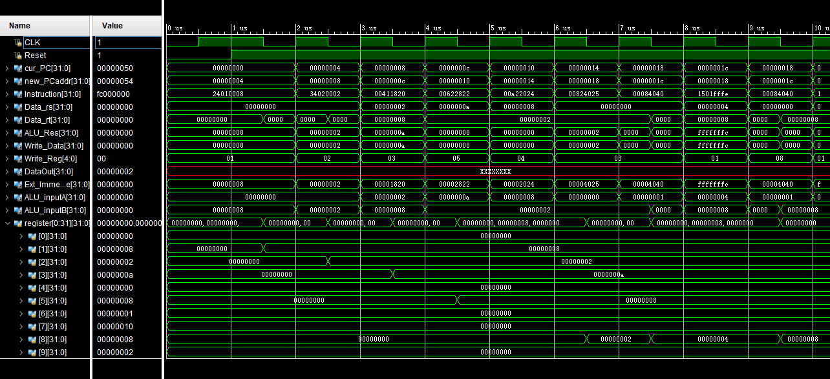
前1us 进行初始化 所有寄存器的值被初始化为0
1~2us执行第一条指令addiu $1,$0,8，寄存器1中存入寄存器0和立即数8之和，为8；
2~3us执行第二条指令ori $2,$0,2，寄存器2中存入寄存器0与立即数2之或，为2；
8~9us执行第八条指令bne $8,$1,-2，由波形图可知此时寄存器1中值为8，寄存器8中值为4，不等，发生跳转至00000018
在前9us，寄存器1~11的值为8,2,a,0,8,0,0,4,0,0,0（十六进制）
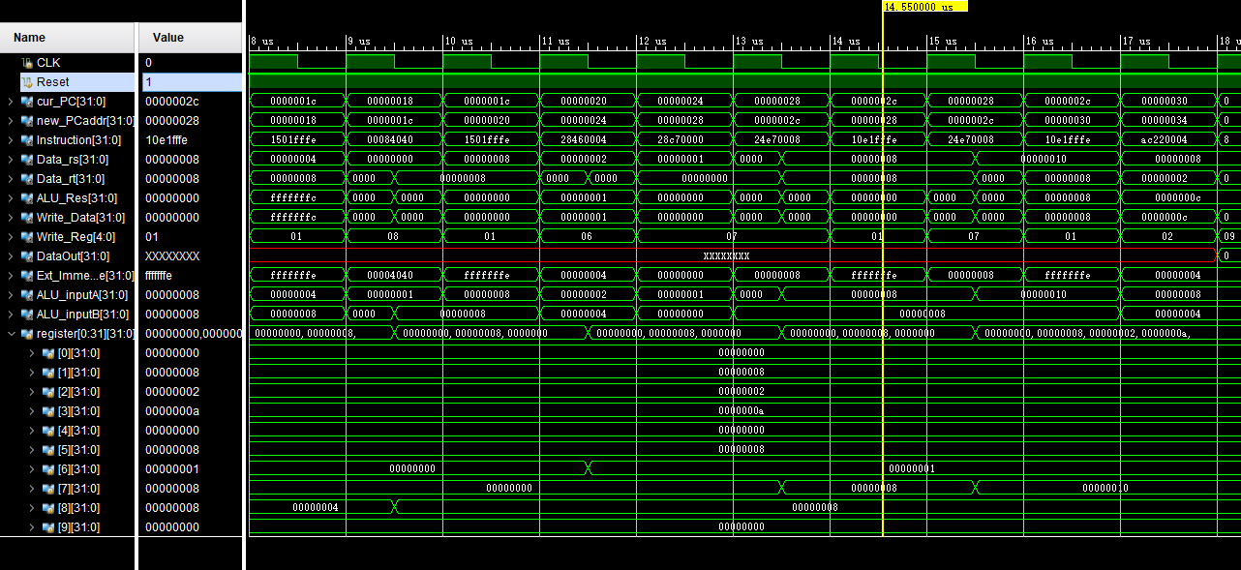
10~11us执行第八条指令bne $8,$1,-2，由波形图可知此时寄存器1中值为8，寄存器8中值为8，相等，顺序执行到下一条。
14~15us执行第十二条指令beq $7,$1,-2，由波形图可知此时寄存器1中值为8，寄存器7中值为8，相等，发生跳转至00000024。
16~17us执行第十二条指令beq $7,$1,-2，由波形图可知此时寄存器1中值为8，寄存器7中值为10，不等，顺序执行到下一条。
在前17us，寄存器1~11的值为8,2,a,0,8,1,10,8,0,0,0（十六进制）
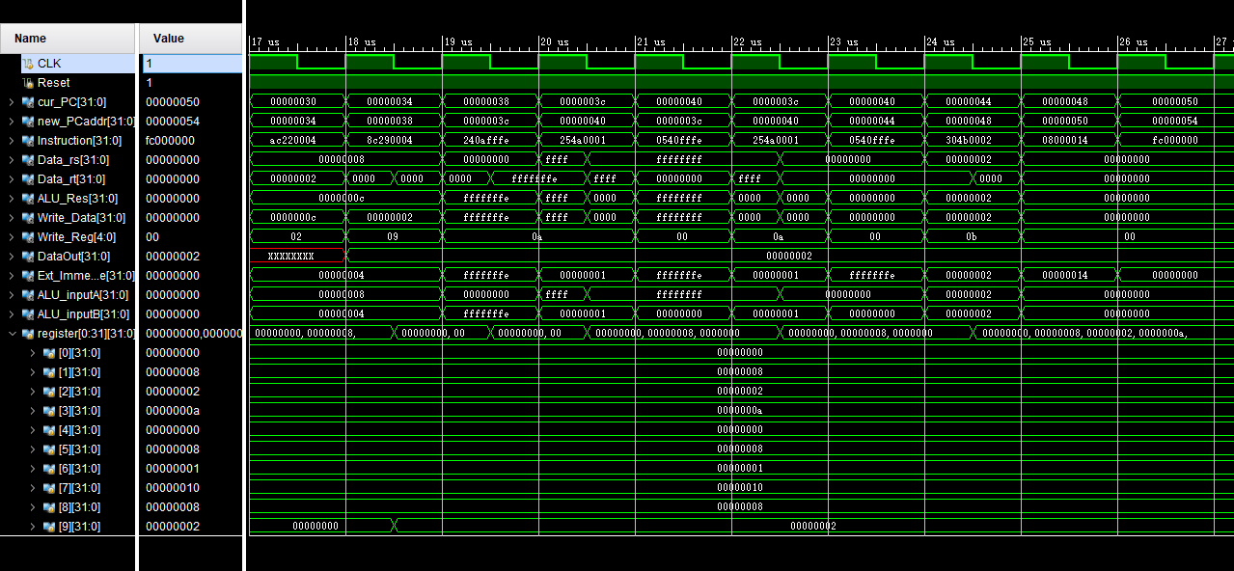
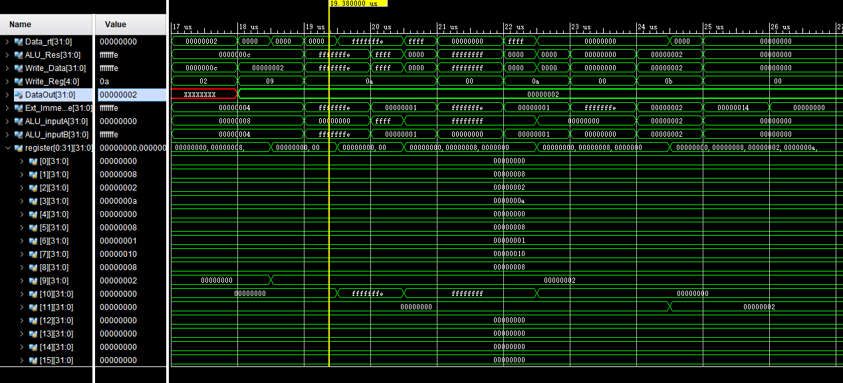
17~18us执行第13条指令sw $2 4($1)，寄存器2中的值被存入存储器中，目标存储器地址为寄存器1中所存地址加偏址量，存在存储器12中，值为2。
18~19us执行第14条指令lw $9 4($1),存储器中的值被寄存器9读入，目标存储器地址为寄存器1中所存地址加偏址量，寄存器9中值变为2。
21~22us执行了第17条指令bltz $10,-2，寄存器$10的值为ffffffff，小于0，发生跳转，下一条指令地址跳转到0000003c。
23~24us再次执行bltz $10,-2，此时寄存器$10的值为0，不小于0，顺序执行下一条指令。
25us~26us执行j 0x00000050，26us的地址跳转至00000050。
26us执行halt，程序终止，pc不再跳转。
在第 27us 前寄存器 1~11 的值依次为8,2,a,0,8,1,10,8,2,0,2。（十六进制）

·烧写到basys3上
顶层模块部分代码实现：
always@(myCLK)begin
case(AN)
4'b1110: begin
case(SW)
2'b00: store<= newAddress[3:0];
2'b01: store<= Reg1Out[3:0];
2'b10: store<= Reg2Out[3:0];
2'b11: store<= WriteData[3:0];
endcase
end
4'b1101: begin
case(SW)
2'b00: store<= newAddress[7:4];
2'b01: store<= Reg1Out[7:4];
2'b10: store<= Reg2Out[7:4];
2'b11: store<= WriteData[7:4];
endcase
end
4'b1011: begin
case(SW)
2'b00: store<= CurPC[3:0];
2'b01: store<= instcode[24:21];
2'b10: store<= instcode[19:16];
2'b11: store<= ALU_Out[3:0];
endcase
end
4'b0111 : begin
case(SW)
2'b00: store<= CurPC[7:4];
2'b01: store<= {3'b000,instcode[25]};
2'b10: store<= {3'b000,instcode[20]};
2'b11: store<= ALU_Out[7:4];
endcase
end
endcase
end
·按键消抖模块部分实现代码：
always@(posedge clk)
if(key_in == 1'b0)
count_low <= count_low + 1;
else
count_low <= 0;
always@(posedge clk)
if(key_in == 1'b1)
count_high <= count_high + 1;
else
count_high <= 0;
always@(posedge clk)
if(count_high == SAMPLE_TIME)
key_out_reg <= 1;
else if(count_low == SAMPLE_TIME)
key_out_reg <= 0;
assign key_out=!key_out_reg;
·数码管部分代码实现：
always@(posedge clk)
if(key_in == 1'b0)
count_low <= count_low + 1;
else
count_low <= 0;
always@(posedge clk)
if(key_in == 1'b1)
count_high <= count_high + 1;
else
count_high <= 0;
always@(posedge clk)
if(count_high == SAMPLE_TIME)
key_out_reg <= 1;
else if(count_low == SAMPLE_TIME)
key_out_reg <= 0;
assign key_out=!key_out_reg;
·引脚分配
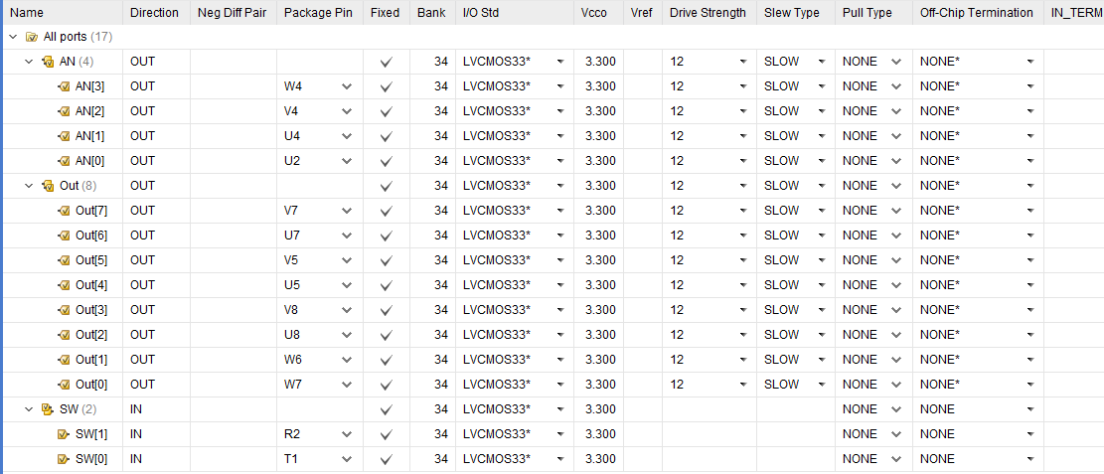
·模块逻辑层次图
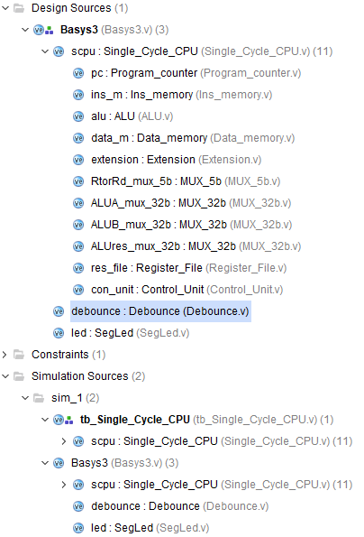
·上板测试
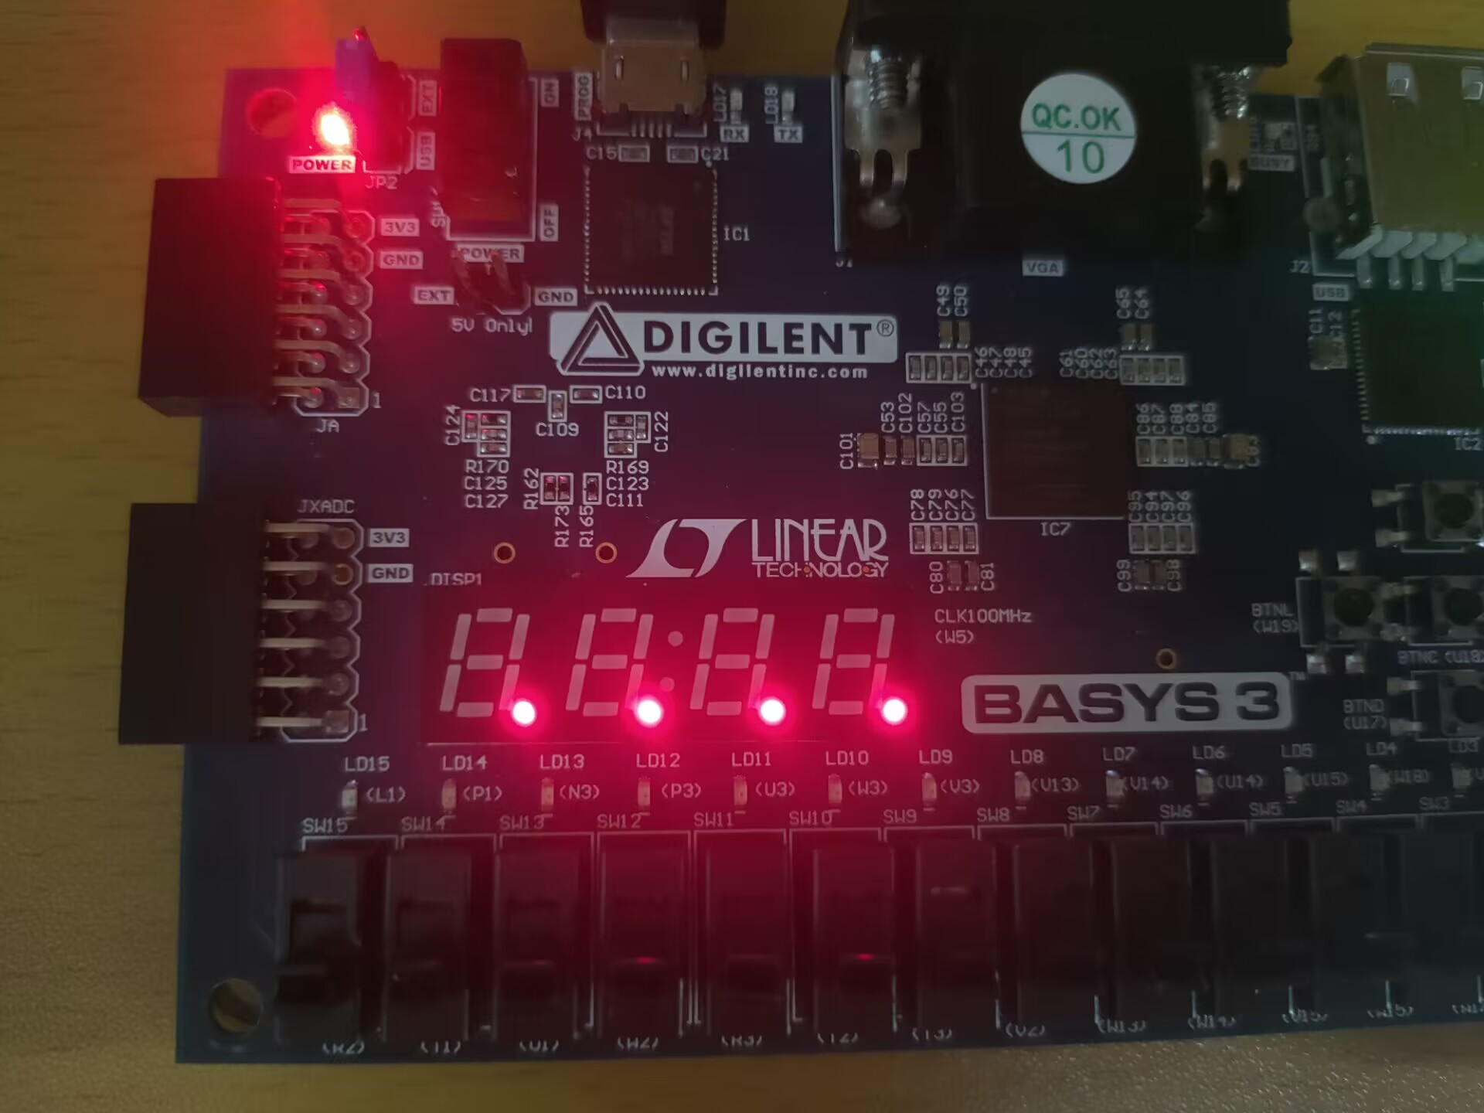初始化
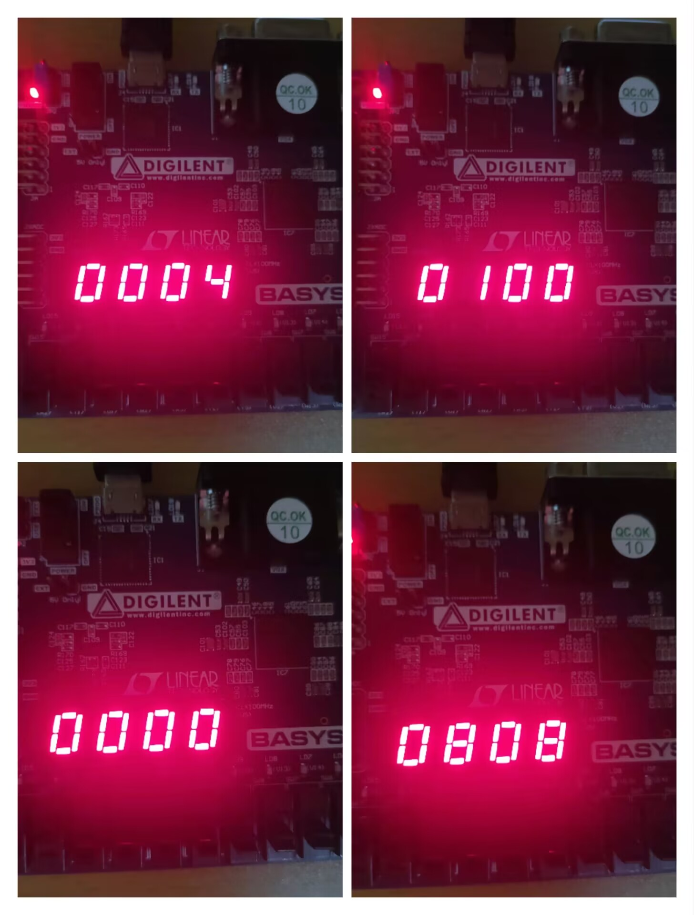第一条指令，当前地址为00，下一指令地址为04，寄存器1值为0，寄存器0值为0，ALU结果为8，总线输出为8.
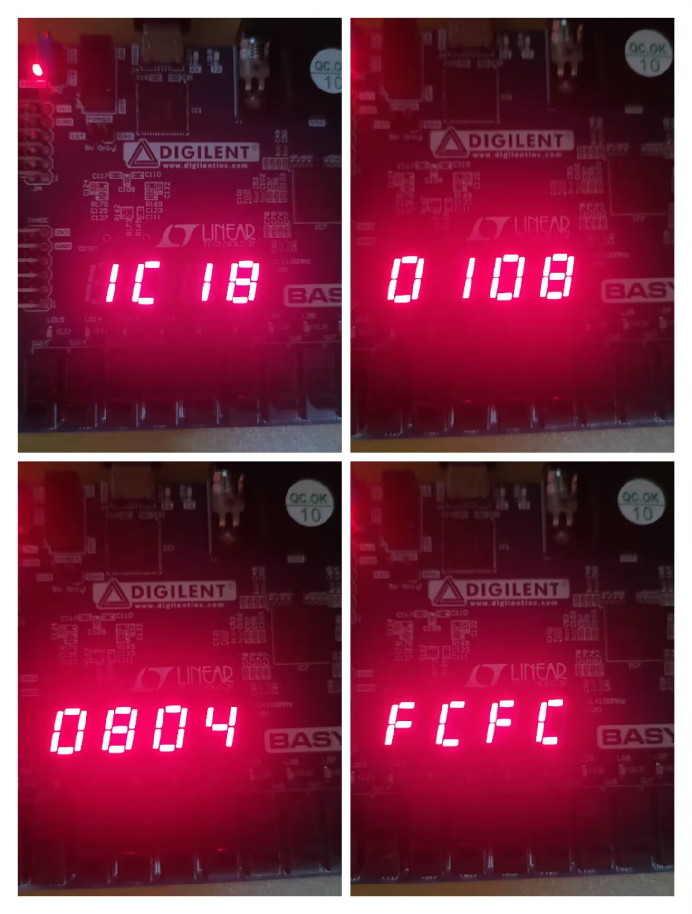当前指令地址为1C，下一指令地址为18，寄存器1值为8，寄存器8值为4，不相等，跳转，ALU结果为-2，总线输出-2.
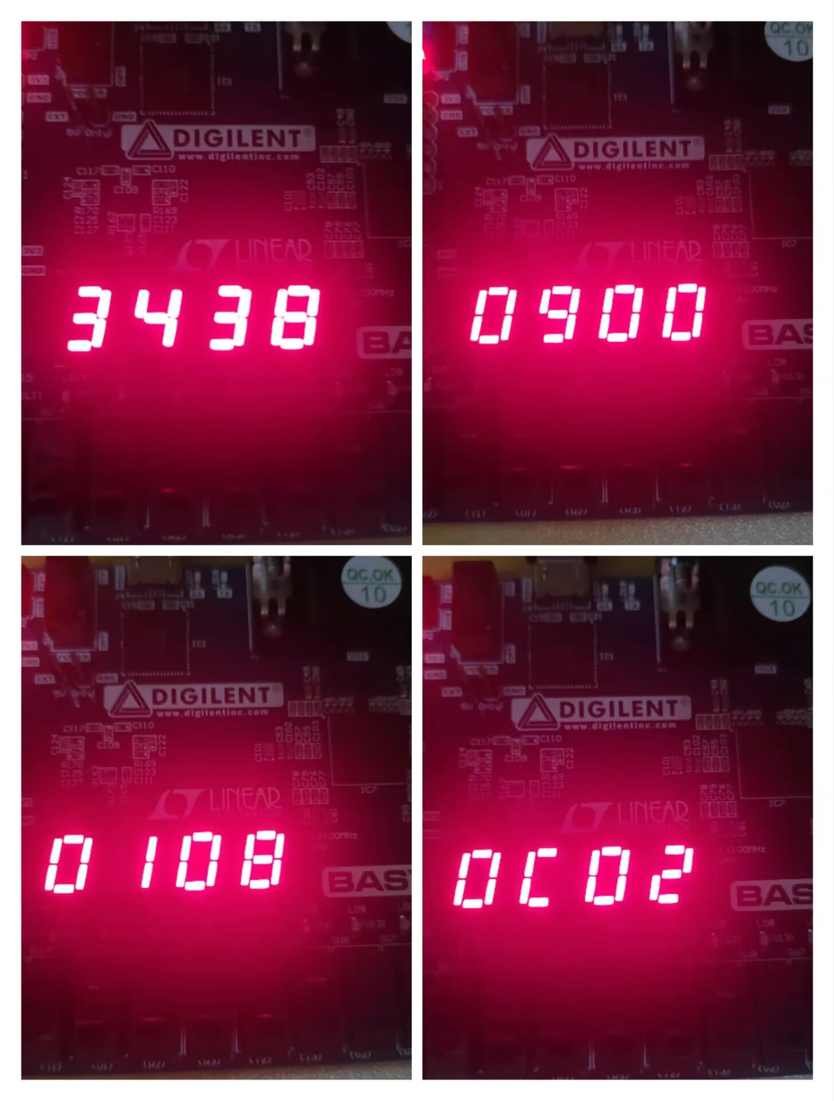当前指令地址为34，下一指令地址为38，寄存器9中值为0，寄存器1值为8，ALU结果为12，将往寄存器9中存入存储器12中的值（总线为2）
      - 实验心得
体会和建议
这次实验对于本人来说是一次不小的挑战，首先是实战经验不足，设计CPU的过程中遇到了不清楚如何模块化，顶层模块如何设计，如何接线的问题，其次是vivado功能强大，但要上手需要一段适应期，再者是对verilog语言不熟悉，具体实现的时候花了很多时间查资料，如wire和reg的区别，$finish和$stop的区别，以及仿真文件与设计文件要怎么区分，怎么编写。而且这次设计实验中涉及到的机器语言特别容易出错而且很难查，稍不注意就会把0打成1或者把1打成0。本人在控制信号的模块中涉及到lw的case不小心把100011打成100001，存储器中一直存错位置，花了很多时间才找出错误。
除此之外，再记录一些本人在实验过程中花了很多时间的地方：
- readmemb中斜杠的地址和电脑直接复制的地址中的斜杠是反的，一个/一个\。
- 在工程文件中另外保存的指令文件要注意格式。文件里面不能有备注，只能是机器指令，而且要注意每隔8位打一个空格，否则run的时候会把指令读的奇奇怪怪。
- 顶层模块中连接各模块的时候要注意括号中的输入输出要与模块中的输入输出对应，如模块中声明第一个CLK第二个RW那么顶层模块中也必须按照这个顺序声明，不然run的时候会全部显示不定态。当然也可以用.clk(CLK)的方式。
- 在run的时候记得将仿真文件设成顶层模块，然后再另外在窗口加入需要观察的数据。不然CLK和Reset会显示高阻态。
实验过程中我查了很多别人的博客，发现里面或多或少都有错误，所以想他们错误的原因也花了我很多时间（。。。）总而言之，本次单周期CPU设计实验，将计组理论课上所讲的指令处理过程自己重复并实现了单周期CPU的设计，加深了CPU处理指令过程理解，之前由于计组理论学的不是特别清楚，本次实验加深了印象，也更加了解每条指令的处理过程以及单周期CPU是如何工作的，同时本次实验也更加了解verilog语言，之前学的懵懵懂懂的，最重要的是学会模块化，将一项工作分成多个模块进行完成，先简化成小部分，然后再将其组合起来。
说明：实验报告电子文档单独存放，其余设计文档，对Project进行打包，当然，还可以先删除Project目录下一些多余的文件。

